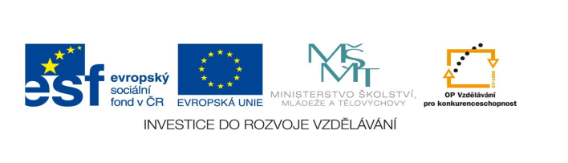

STZákladní škola a mateřská škola Potůčky

Název vzdělávacího materiálu:
VY_32_inovace_13_ prvouka

Autor:
Mgr. Jana Kunstová

Číslo projektu:
CZ.1.07/1.4.00/21.2896

Ročník:
3.

Identifikátor materiálu: EU - 3 - 13 - Lidé a čas – lovci mamutů

Anotace | Materiál je vytvořen jako pracovní list pro žáka. Slouží k procvičování a upevňování znalostí o době lovců mamutů. Součástí pracovního listu je i skládání puzzlů.
Autor | Mgr. Jana Kunstová
Jazyk | Čeština
Očekávaný výstup | Pracuje s literárním textem, charakterizuje způsob života lovců – sběračů, vyhledává ve čtyřsměrce pojmy spojené s pravěkem
Speciální vzdělávací potřeby | žádné
Klíčová slova | Mamut, pravěcí lidé, tlupa, lovci mamutů, pěstní klín, oštěp, příbytek, sběrači, oheň.
Druh učebního materiálu | Pracovní list
Druh interaktivity | Aktivita
Cílová skupina | Žák
Stupeň a typ vzdělávání | Základní vzdělávání – první stupeň
Typická věková skupina | 8 - 9 let
Celková velikost | 317 kB – soubor doc.
Datum vytvoření | 20.09.2012

1. První lidé byli lovci a sběrači. Představ si, že si se dostal do doby ledové. Podle textu nakresli obrázek.
Příbytky lovců jsou postaveny z kůlů, na kterých je upevněna střecha i stěny z kůží. Podlaha je měkká a jsou na ní větvičky a jehličí. Uvnitř je ohniště. V popelu leží kousky kostí. Venku vedle příbytku leží u ohniště zabitý sob. Tlupa pravěkých lidí maso sní, z kostí a zubů vyrobí šperky, z kůží vyhotoví oblečení a nádoby na vodu a plodiny.

2. Jaká zvířata jsou na obrázku? ___________________________
Obrázek si rozstříhej podle čar a pokus se ho poskládat a nalepit do rámečku.

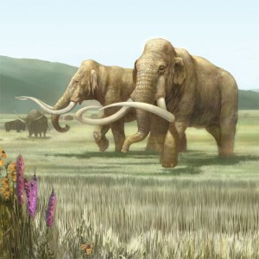

3. Je tvrzení správné? Dej do kroužku ANO – NE:
Pravěcí lidé si stavěli domy z cihel. ANO – NE
Pravěcí lidé se živili lovem zvířat a sběrem rostlin a plodů. ANO – NE
Lovci mamutů si vyráběli zbraně ze železa. ANO – NE
Lovci mamutů se živili pouze masem. ANO – NE
Pravěkým lovcům velmi chutnalo maso z mamuta. ANO – NE
Velkým objevem byl pro pravěké lidi oheň. ANO – NE
Mamut byl nevelké zvíře, a proto ho snadno ulovil jeden lovec. ANO – NE

4. Ve čtyřsměrce vyznač všechny názvy zbraní a nástrojů a jména míst s archeologickými nálezy z pravěku uvedené v nabídce. Ze zbylých písmen slož tajenku:
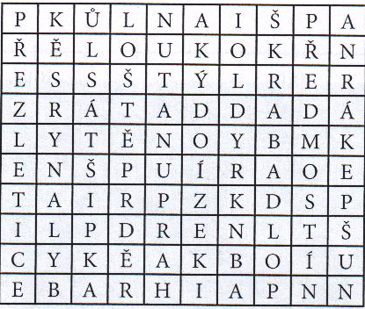
PĚSTNÍ KLÍN
ŠÍP
RYDLO
ŠKRABADLO
HARPUNA
OŠTĚP
DÝKA
PŘEZLETICE
KŮLNA
PEKÁRNA
ŠIPKA
BYLANY
PŘEDMOSTÍ

Tajenka: Ve světě se proslavil svými obrazy z pravěku český malíř:

______________________________________________

POUŽITÉ ZDROJE:
OBRÁZEK: mamut - http://neofronteras.com/wp-content/photos/mamut.jpg
čtyřsměrka – I.Stříbrná, Vlastivěda 4 – hlavní události nejstarších českých dějin, Nová škola, s.r.o. , Brno 2004

